**JOBSHEET 11**

**Fungsi Rekursif**

# Tujuan

* Mahasiswa memahami konsep fungsi rekursif
* Mahasiswa mampu mengimplementasikan fungsi rekursif dalam kode program

# Praktikum

## Percobaan 1

**Waktu Percobaan : 60**

Pada percobaan ini akan dilakukan pembuatan program untuk menghitung nilai faktorial dari suatu bilangan dengan menggunakan fungsi **rekursif**. Selain itu, akan dibuat juga fungsi untuk menghitung nilai faktorial dengan menggunakan algoritma **iteratif** sebagai pembandingnya.

1. Buat project baru bernama **Rekursif**, dan buat file Java dengan nama **Percobaan1**
2. Buat fungsi static dengan nama faktorialRekursif(), dengan tipe data kembalian fungsi int dan memiliki 1 parameter dengan tipe data int berupa bilangan yang akan dihitung nilai faktorialnya.

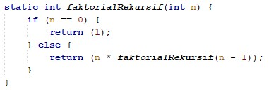

1. Buat lagi fungsi static dengan nama faktorialIteratif(), dengan tipe data kembalian fungsi int dan memiliki 1 parameter dengan tipe data int berupa bilangan yang akan dihitung nilai faktorialnya.

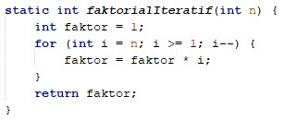

1. Buatlah fungsi main dan lakukan pemanggilan terhadap kedua fungsi yang telah dibuat sebelumnya, dan tampilkan hasil yang didapatkan.

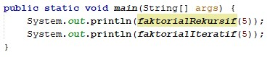

1. Jalankan program tersebut. Amati apa yang terjadi!
2. Jika ditelusuri, pada saat pemanggilan fungsi faktorialRekursif(5),maka proses yang terjadi dapat diilustrasikan sebagai berikut:



5

* hitungFaktorialRekursif

(4)



4

* hitungFaktorialRekursif

(3)



* hitungFaktorialRekursif

(2)

3



(1)

* hitungFaktorialRekursif

2



return 1



return 2 * 1 = 2



return 3 * 2 = 6



return

4

* 6 =

24



return 5 * 24 = 120

### Pertanyaan

1. Apa yang dimaksud dengan fungsi rekursif?

**Jawaban:** fungsi yang nantinya akan memanggil fungsi itu sendiri dan fungsi tersebut akan dipanggil secara berulang ulang hingga ada suatu kondisi yang membuatnya berhenti atau bisa dibilang harus menambahkan sebuah kondisi agar fungsi tersebut dapat berhenti.

1. Bagaimana contoh kasus penggunaan fungsi rekursif ?

**Jawaban:** contoh kasus penggunaan fungsi rekursif yaitu factorial, factorial memanggil dirinya sendiri dengan argumen yang lebih kecil atau menggunakan n-1. Dan hal itu akan terus terjadi hingga mencapai kondisi dasar ketikan n sama dengan 0 atau 1.

1. Pada **Percobaan1**, apakah hasil yang diberikan fungsi **faktorialRekursif()** dan fungsi **faktorialIteratif()** sama? Jelaskan perbedaan alur jalannya program pada penggunaan fungsi rekursif dan fungsi iteratif!

**Jawaban:** perbedaan antara iteratif dan rekursif berbeda dalam hal eksekusi, jika rekursif memanggil dirinya sendiri dan nilai yang dimasukkan semakin mengecil hingga fungsi tersebut menemukan hasil sama dengan 1 atau 0, sebaliknya jika iterative fungsi tersebut menggunakan loop for untuk mengulang faktorial atau di iterasikan hingga mencapai kondisi yang diinginkan.

## Percobaan 2

### Waktu Percobaan : 60

Pada percobaan ini akan dilakukan pembuatan program untuk menghitung pangkat sebuah bilangan dengan menggunakan fungsi rekursif.

1. Pada project **Rekursif**, dan buat file Java dengan nama **Percobaan2**
2. Buat fungsi static dengan nama hitungPangkat(), dengan tipe data kembalian fungsi int dan memiliki 2 parameter dengan tipe data int berupa bilangan yang akan dihitung pangkatnya dan bilangan pangkatnya.

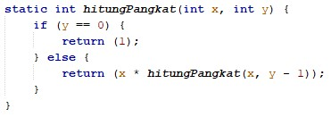

1. Buatlah fungsi main dan deklarasikan Scanner dengan nama **sc**
2. Buatlah dua buah variabel bertipa int dengan nama **bilangan** dan **pangkat** 5. Tambahkan kode berikut ini untuk menerima input dari keyboard

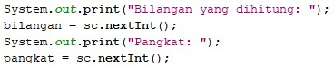

1. Lakukan pemanggilan fungsi hitungPangkat yang telah dibuat sebelumnya dengan mengirimkan dua nilai parameter.



1. Jalankan program tersebut. Amati apa yang terjadi!

### Pertanyaan

1. Pada **Percobaan2**, terdapat pemanggilan fungsi rekursif **hitungPangkat(bilangan, pangkat)** pada fungsi main, kemudian dilakukan pemanggilan fungsi hitungPangkat() secara berulangkali. Jelaskan sampai kapan proses pemanggilan fungsi tersebut akan dijalankan!

**Jawaban:** proses pemanggilan fungsi akan berjalan seiring kondisi variable y hingga mencapai kondisi base case atau variable y hingga mencapai nilai 0.

1. Tambahkan kode program untuk mencetak deret perhitungan pangkatnya. Contoh :

**hitungPangkat(2,5)** dicetak 2x2x2x2x2x1 = 32

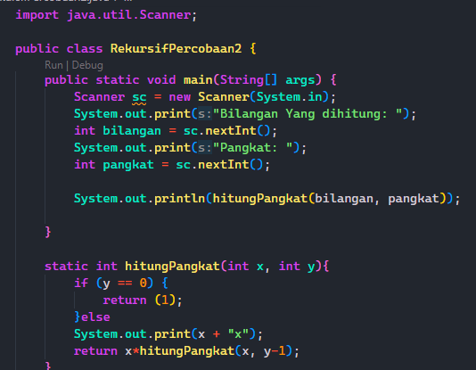

## Percobaan 3

### Waktu Percobaan : 60

Pada percobaan ini akan dilakukan pembuatan program untuk menghitung jumlah uang investor yang digunakan sebagai investasi setelah mendapatkan laba selama beberapa tahun dengan menggunakan fungsi rekursif.

1. Pada project **Rekursif**, dan buat file Java dengan nama **Percobaan3**
2. Buat fungsi static dengan nama hitungLaba(), dengan tipe data kembalian fungsi double dan memiliki 2 parameter dengan tipe data int berupa saldo investor dan lamanya investasi.

Pada kasus ini dianggap laba yang ditentukan adalah 11% per tahun. Karena perhitungan laba adalah **laba * saldo**, sehingga untuk menghitung besarnya uang setelah ditambah laba adalah **saldo + laba * saldo**. Dalam hal ini, besarnya laba adalah 0.11 * saldo, dan saldo dianggap 1 * saldo, sehingga 1 * saldo + 0.11 * saldo dapat diringkas menjadi **1.11 * saldo** untuk perhitungan saldo setelah ditambah laba (dalam setahun).

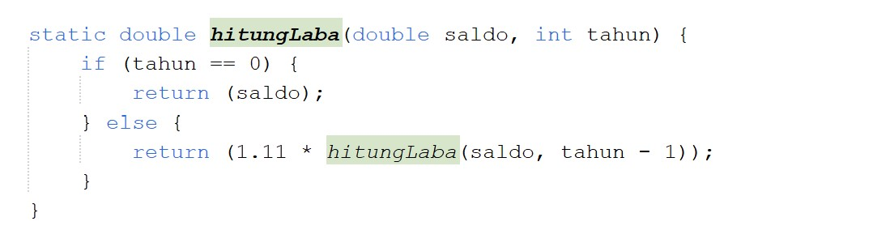

1. Buatlah fungsi main dan deklarasikan Scanner dengan nama **sc**
2. Buatlah sebuah variabel bertipa double dengan nama **saldoAwal** dan sebuah variabel bertipe int bernama **tahun**
3. Tambahkan kode berikut ini untuk menerima input dari keyboard

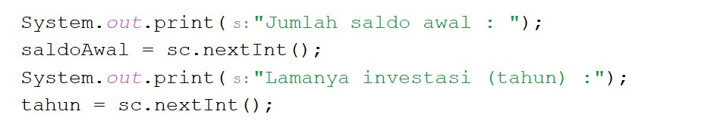

1. Lakukan pemanggilan fungsi hitungLaba yang telah dibuat sebelumnya dengan mengirimkan dua nilai parameter.



1. Jalankan program tersebut. Amati apa yang terjadi!

### Pertanyaan

1. Pada **Percobaan3**, sebutkan blok kode program manakah yang merupakan “base case” dan “recursion call”!

**Jawaban:**

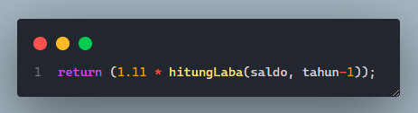

Blok kode ini merupakan recursion call dari fungsi rekursif percobaan3

1. Jabarkan trace fase ekspansi dan fase subtitusi algoritma perhitungan laba di atas jika diberikan nilai **hitungLaba(100000,3)**

# Tugas

**Waktu Pengerjaan 120 menit**

1. Buatlah program untuk menampilkan bilangan n sampai 0 dengan menggunakan fungsi rekursif dan fungsi iteratif. (**DeretDescendingRekursif**).
2. Buatlah program yang di dalamnya terdapat fungsi rekursif untuk menghitung penjumlahan bilangan. Misalnya f = 8, maka akan dihasilkan 1+2+3+4+5+6+7+8 = **36** (**PenjumlahanRekursif**).
3. Buat program yang di dalamnya terdapat fungsi rekursif untuk mengecek apakah suatu bilangan n merupakan bilangan prima atau bukan. n dikatakan bukan bilangan prima jika ia habis dibagi dengan bilangan kurang dari n. (**CekPrimaRekursif**).
4. Sepasang marmut yang baru lahir (jantan dan betina) ditempatkan pada suatu pembiakan. Setelah dua bulan pasangan marmut tersebut melahirkan sepasang marmut kembar (jantan dan betina). Setiap pasangan marmut yang lahir juga akan melahirkan sepasang marmut juga setiap 2 bulan. Berapa pasangan marmut yang ada pada akhir bulan ke-12? Buatlah programnya menggunakan fungsi rekursif! (**Fibonacci**).

Berikut ini adalah ilustrasinya dalam bentuk tabel.

|  |  |  |  |
| --- | --- | --- | --- |
| **Bulan ke-** | **Jumlah Pasangan** | | **Total**  **Pasangan** |
| **Produktif** | **Belum Produktif** |
| 1 | 0 | 1 | 1 |
| 2 | 0 | 1 | 1 |
| 3 | 1 | 1 | 2 |
| 4 | 1 | 2 | 3 |
| 5 | 2 | 3 | 5 |
| 6 | 3 | 5 | 8 |
| 7 | 5 | 8 | 13 |
| 8 | 8 | 13 | 21 |
| 9 | 13 | 21 | 34 |
| 10 | 21 | 34 | 55 |
| 11 | 34 | 55 | 89 |
| 12 | 55 | 89 | 144 |

LINK GITHUB JOBSHEET PERTEMUAN 14 : <https://github.com/atslhamny/jobsheetP14-04-Atsilah>